LG 화학 1동 자동창고
2026-10-01 적용 안내서 (추가분)
리본 신호등을 리본 단추 방식으로 (LAMP_STYLE) · 로그오프 없이 설치

ECS Renewal | 작성일 2026-10-01 | Ver 1.0

문서 이력
버전 | 일자 | 작성 | 내용
1.0 | 2026-10-01 | LGLS ECS Renewal | 2026-09-30 적용 안내서(추가분)에 이어지는 추가분. 리본 신호등을 다른 리본 단추와 같은 방식으로 그리는 선택지.

0. 이 문서는 무엇인가
2026-09-30 적용 안내서(추가분, 1~9절)를 이미 받아 보셨다면, 그 뒤에 더해진 것만 여기에 담았다. 파일은 모두 적용_20260930 폴더에 있다(폴더는 그대로 쓴다).
※ 앞 문서들(09-29, 09-30)의 내용은 그대로 유효하다. 이 문서는 그 위에 얹는 것이다.

1. 리본 신호등을 다른 리본 단추처럼 그리는 선택지
질문 : "신호등을 리본과 표처럼(Windows 가 키우는 방식으로) 바꾸는 것은 안 되나?" - 된다. 리본의 다른 단추들은 32픽셀 아이콘 + 글자를 MFC 가 그리고, Windows 배율만큼 아이콘과 글자를 키운다. 신호등을 그 길로 보내면 현장에서 이미 정상으로 보이던 다른 단추들과 똑같이 그려진다.
지금까지의 신호등(사진 같은 모양)은 우리가 직접 그리므로 배율을 우리가 맞춰야 했다. 09-30 안내서 8절에서 그 계산을 고쳤지만 실제 300% 화면에서 돌려 보지는 못했다. 그래서 두 방식을 모두 두고 설정으로 고른다.

1.1 설정 (Ecs.ini [DISPLAY])
[DISPLAY]
LAMP_STYLE = 0 ; 0 프로그램이 직접 그린다(기본, 사진 같은 모양, UI_SCALE 을 따른다)
; 1 다른 리본 단추와 같은 아이콘 단추 - Windows 배율과 리본 글꼴을 그대로 따른다

값 | 모양 | 배율 | 어울리는 때
0 | 사진 같은 삼색 신호등 + 이름 | UI_SCALE(자동이면 Windows 배율) | 1920x1080, 4K 모니터링 TV(Windows 100%)
1 | 리본 단추(아이콘 32px + 이름) | Windows 배율 그대로 (리본의 다른 단추와 같다) | 4K@300% 처럼 0 이 어긋나 보일 때

1 로 바꾸면 다시 띄워야 반영된다. 아이콘은 rc_resource\mainframe_config\lamp_red/yellow/green.png 이며, 없으면 0 으로 돈다. 상태 표시(빨강 = 끊김, 노랑<->초록 1초 교대 = 정상)와 눌렀을 때의 핑/포트 확인은 두 방식이 같다.

1.2 확인한 것
구분 | 내용
확인 | 1920x1080@100% 에서 LAMP_STYLE=1 이 다른 리본 단추와 같은 크기·글꼴로 그려지고, UI_SCALE 을 200 으로 올려도 신호등은 리본 단추 크기를 지킨다(범례만 커진다).
확인 | 0 과 1 모두 상태 교대(노랑<->초록)와 끊김(빨강)이 같은 판정으로 바뀐다.
못 함 | 실제 Windows 배율 300% 화면에서는 돌려 보지 못했다. 다른 리본 단추가 그 화면에서 정상이므로 1 은 같은 길을 타지만, 현장에서 눈으로 확인해 달라.

1.3 현장에서 고르는 순서
- 새 Client 를 깔고 그대로(LAMP_STYLE=0, UI_SCALE=0) 띄운다. 신호등이 잘리지 않으면 끝.
- 어긋나 보이면 Ecs.ini [DISPLAY] LAMP_STYLE = 1 로 바꾸고 다시 띄운다.
- 그래도 지도·범례가 어긋나면 09-30 안내서 8.3 의 표(UI_SCALE / LAYOUT_FONT_SCALE), 그 다음 8.4(화면배율_방식.bat).

2. 바뀐 파일
폴더 | 파일 | 비고
Client | EcsMain.exe | LAMP_STYLE 포함 (09-30 의 4K 대응도 들어 있다)
Client/rc_resource/mainframe_config | lamp_red.png, lamp_yellow.png, lamp_green.png | 아이콘 방식용 그림 3장 - ★같이 복사★
Client | 추가할_설정_Ecs.ini.txt | [DISPLAY] 에 LAMP_STYLE 추가
Client / Client_설치 | 폰트잠금_풀기.bat, Force-ReleaseFonts.ps1 | 잠긴 폰트 강제 풀기 (3.1절)
Client_설치 | (꾸러미 전체) | 위 내용이 들어간 새 꾸러미

3. 로그오프 없이 설치하기 (폰트 잠금)
09-30 안내서 대로면 옛 Client 를 돌린 적이 있는 PC 는 폰트 파일이 잠겨 로그오프가 필요했다. 현장 PC 는 로그오프할 수 없다고 하여, 설치 프로그램이 스스로 피해 가게 했다.
경우 | 설치 프로그램이 하는 일
옛 Client 가 깔린 폴더에 그대로 덮어쓴다 (제거하지 않았다) | 폰트 파일은 잠겨 있어도 ★같은 파일★ 이라 건너뛰고 나머지를 복사한다. 그대로 쓴다.
제거(Uninstall)한 뒤라 지우다 만 폰트가 남아 있다 | 그 폴더는 로그오프 전까지 못 쓴다. ★옆 이름(C:\LGLS\CLIENT_1, _2 ...)★ 에 깔고 바로가기도 거기로 만든다. 옛 폴더는 나중에 로그오프한 뒤 지운다.
처음 까는 PC | 종전과 같다.

즉 현장에서는 제거 프로그램을 돌리지 말고 바로 Setup.bat 으로 덮어쓰는 것이 가장 간단하다. 이미 제거한 PC 라도 Setup.bat 이 옆 폴더를 골라 주므로 그냥 진행하면 된다. 설치가 끝나면 새 Client 는 폰트를 자기 프로세스에만 등록하므로 다음부터는 이 문제가 없다.

3.1 잠긴 폰트를 강제로 푸는 도구 - 폰트잠금_풀기.bat
"로그오프 없이 강제로 풀 수 없나" - 잠금의 주인에 따라 다르다. 세 가지를 차례로 시도하는 도구를 넣었다. Setup.bat 도 잠긴 폴더를 만나면 먼저 이것을 돌려 보고, 그래도 안 풀릴 때만 옆 폴더로 간다.
단계 | 하는 일 | 푸는 것
1 | RemoveFontResource 를 등록이 0 이 될 때까지 반복 + 글꼴 변경 알림 | 옛 Client 가 AddFontResource 로 쌓아 둔 시스템 등록
2 | Restart Manager 로 그 파일을 잡은 프로그램을 찾아 보여 주고, 승낙하면 닫는다 (탐색기는 닫았다가 다시 띄운다) | 브라우저·메신저 등 글꼴을 읽어 둔 프로그램
3 | Windows 글꼴 캐시 서비스(FontCache, FontCache3.0.0.0) 재시작 | 글꼴 캐시가 잡은 것
4 | 파일마다 쓰기로 열어 보아 풀렸는지 확인 | -

사용 : 설치 폴더(또는 꾸러미)의 폰트잠금_풀기.bat 을 관리자 권한으로 실행한다. 인자 없이 돌리면 그 폴더, 인자로 폴더를 주면 그 폴더를 푼다. 2단계에서 닫히는 프로그램이 있으니 저장할 것은 먼저 저장한다.
※ 세션(로그온) 자체가 잡고 있는 경우는 이 도구로도 풀리지 않는다. 그때는 "그래도 잠겨 있습니다" 를 보이고 끝나며, Setup.bat 은 옆 폴더에 깐다. 이 PC 에서는 (1) 다른 프로그램이 잡은 상태를 만들어 1~2단계로 풀리는 것, (2) Setup.bat 이 풀린 뒤 같은 폴더를 다시 쓰는 것을 확인했다. 실제 현장의 "지우다 만" 상태는 재현하지 못했다.
※ 이 PC 에서 폰트를 일부러 잠가 두고 확인했다 : 잠긴 폴더를 알아내 _1 로 바꾸고, 잠금을 풀면 원래 폴더를 쓴다. 실제 "지우다 만" 상태는 이 PC 에서 이미 풀려 재현하지 못했다.

4. 작업정보 판넬을 구 ECS 하단 판넬처럼 셋으로
구 ECS 메인 아래쪽의 [우선순위 ▲▼ 반송조정 | 작업목록 | 선택작업 상세(ECS번호·작업번호·SEQ 표)·완료처리] 를 신 ECS 왼쪽 작업정보 판넬에 그대로 나누어 넣었다. 모두 동작한다.
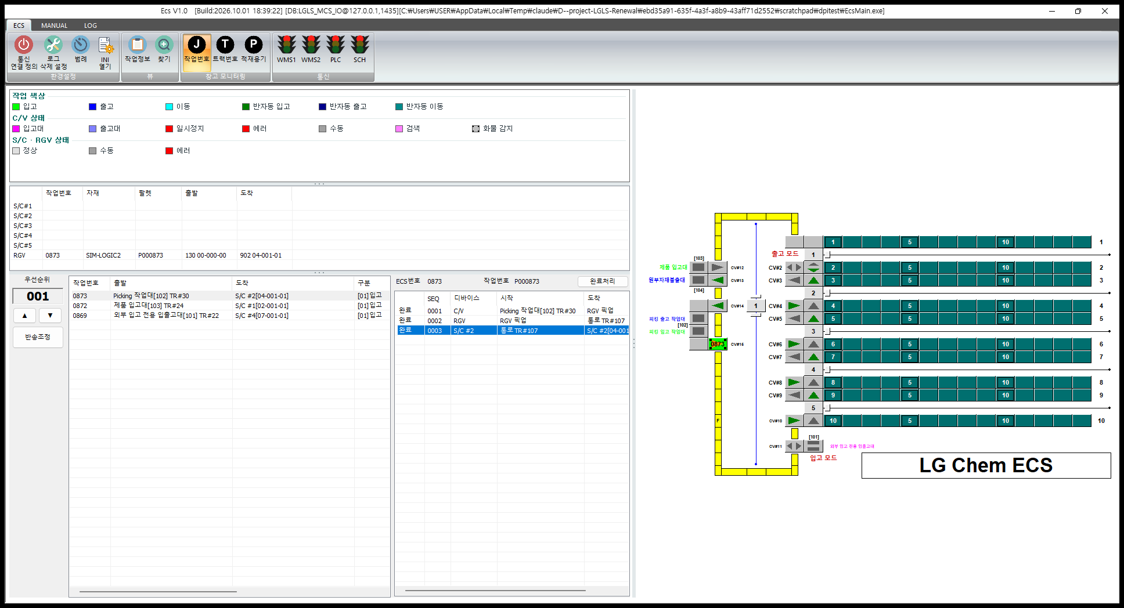
왼쪽 작업정보 판넬 - 0873 을 고르고 ▲ 를 눌러 우선순위가 002 로 바뀐 모습
칸 | 내용 | 동작
왼쪽 | 우선순위 값(큰 글씨), [▲] [▼], [반송조정] | ▲▼ = JOB_MST.JOB_PRIORITY ±1 (확인창 → 권한 UPD_YN → CLIENT_LOG). 반송조정 = 작업목록 [JOB_MST] 창
가운데 | 작업 목록 (탭 필터, 자동갱신) - 종전 그대로 | 행을 고르면 상세가 채워진다
상세 | 머리줄 한 줄 : 작업번호(LUGG_NO, 붉은 글씨) / 팔렛(LOT_NO) / [완료처리] + SEQ 표 | 완료처리 = 출고류 19, 그 밖 29 (확인창 → 권한 → 로그). 구 ECS 의 ECS번호/작업번호는 신 ECS 용어(작업번호/팔렛)로
SEQ 표 | 구 ECS 처럼 전부 트랙 번호 기준 : CONVEYOR:11 PORT:22→PORT:21 / RGV PORT:21→PORT:3 / CONVEYOR:2 PORT:3→PORT:4 / S/C 1 PORT:4→LOC:04-001-01 | 트랙→C/V 번호는 CV_DATA(PLC_NO,TRACK_NO). RGV 픽업 트랙 = 같은 C/V 의 옆 트랙. 통로(HS_TRACK_NO)가 아직 없으면 크레인 번호로 예측(S/C#1→C/V#2, 그 밖 입고 C/V#2n / 출고 C/V#2n+1)해 늘 4줄. 트랙은 2자리(22)

※ 판넬이 좁으면(620px 미만, 왼쪽 도킹 기본 폭이 약 310) 상세 칸이 목록 ★아래★ 로 내려간다. 판넬을 넓히면 구 ECS 처럼 가로 세 칸이 된다.

5. 설비 상태창 [확대] 패널을 구 ECS 폼 배치로
구 ECS 의 StackerForm / RGVForm / ConveyorForm 항목이 전부 신 ECS 상태창의 [확대] 패널에, 구 폼과 같은 좌표로 들어갔다. 항목별 대조는 같은 폴더의 "2026-10-01_설비대화상자_비교_구ECS_vs_신ECS.docx" 에 있다.
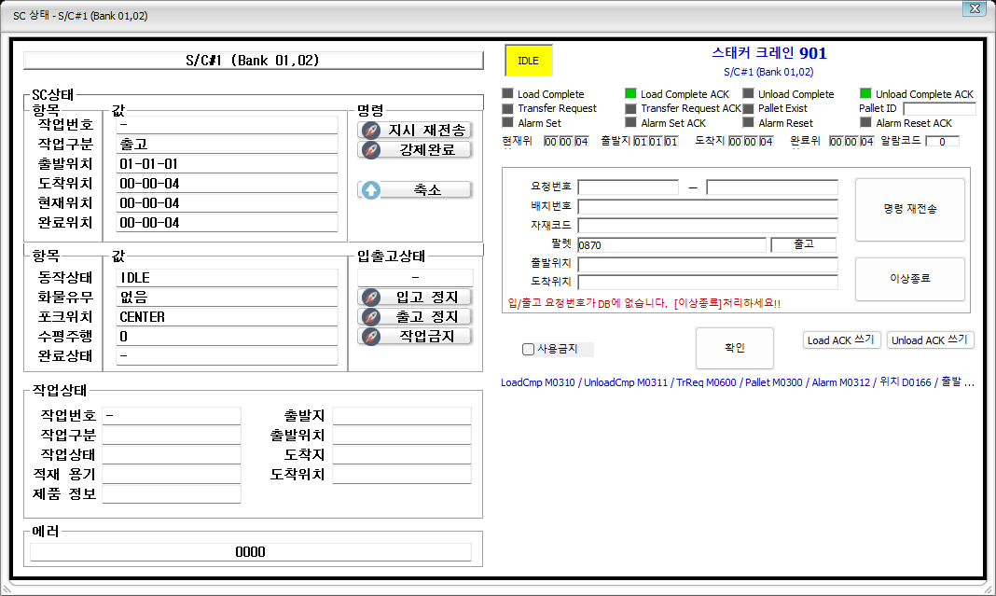
SC 상태창 [확대] - 오른쪽이 구 ECS [Stacker Crane 정보] 사진 배치
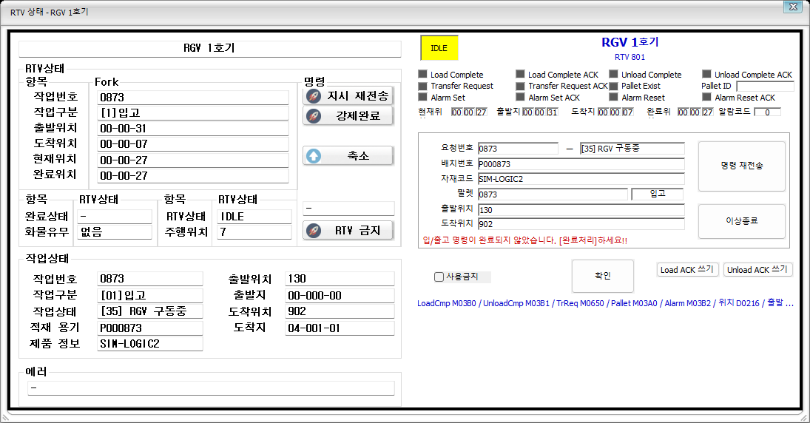
RTV 상태창 [확대] - 구 ECS RGV 사진 배치
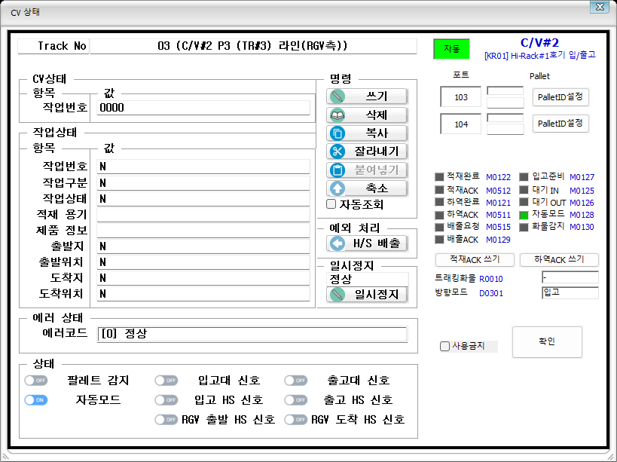
CV 상태창 [확대] - 구 ECS [Conveyor 정보] 사진 배치
설비 | 구 ECS 에 있던 것 → [확대] 패널 | 신 ECS 에서 더한 것
S/C | [DOWN/IDLE/RUN] 상태칸·설비명·설명 / LED 4x3 (Load Complete … Alarm Reset ACK, Pallet ID) / 현재위치·출발지·도착지·완료위치·알람코드 한 줄 / 요청번호 ― 순번·배치번호·자재코드·팔렛(에러 tag)·출발위치·도착위치 / [명령 재전송][이상종료] / 사용금지 / [확인] - 사진(Stacker Crane 정보) 과 같은 자리·순서 | PLC 주소 한 줄(맨 아래), [Load ACK 쓰기][Unload ACK 쓰기]
RGV | S/C 와 같은 틀 (완료처리 = 39) | 〃
C/V | [IDLE] 상태칸·이름(굵은 파랑)·설명 / "포트"·"Pallet" 머리글 + 포트마다 [번호칸][팔렛 값·입력][PalletID설정] (4색 규칙) / 사용금지 / [확인] - 사진([Conveyor 정보]) 과 같은 자리 | 사진의 가운데 빈 자리에 LED 11 + 주소, [적재ACK 쓰기][하역ACK 쓰기], 트래킹화물·방향모드

버튼 | 하는 일 | 권한/기록
이상종료 | 설비 데이터의 작업(OD) 을 지운다 (PanelInfoDlg 의 이상종료와 같음) | 〃
사용금지 | 기존 [작업금지]/[RTV 금지]/[일시정지] 와 같은 동작을 체크박스로 | 〃
PalletID설정 | CV_DATA.LUGG_NO_OD 에 입력값 + TRACKING_WRITE_YN=Y | CCvSkinDlg

※ [확대] 는 Ecs.ini [MENU] ZOOM_BTN=1 일 때만 보인다. 0 으로 둔 PC 는 1 로 바꿔야 패널을 볼 수 있다.
SC/RTV/CV 패널은 코드가 아니라 Ecs.rc 의 대화상자 템플릿 IDD_SCV_PANEL / IDD_RTVV_PANEL / IDD_CVV_PANEL 로 그린다(2026-10-01 저녁, 사용자 지시). [확대] 때 그 템플릿으로 자식 창을 만들고 안의 컨트롤을 본체 창으로 옮겨 붙이므로 값 갱신·버튼·색 코드는 ID 그대로 동작한다. 배치를 바꾸려면 VS 리소스 편집기에서 그 템플릿을 열어 끌어 놓으면 된다. 설비명·PLC 주소·[쓰기] 문구만 런타임에 채운다 (CV 의 LED 옆 주소 칸은 IDC_CVV_ADDR_BASE+0~12).

5.1 기동 위치 - 모니터가 여럿일 때 주 모니터에
창이 마지막에 있던 모니터(다른 모니터)에 뜨는 것을 막는다. Ecs.ini [DISPLAY] START_MONITOR = 0(기본) 주 모니터 / N(1~) Windows 디스플레이 설정의 번호(식별 단추로 보이는 번호) / -1 종전처럼 마지막 위치. 그 모니터의 작업 영역에 맞춘 뒤 최대화한다. 2026-10-01 저녁 추가 (사용자 지시 : 2번 디스플레이 전체). 번호는 바탕화면에 붙은 디스플레이 장치 순서로 센다.
작업정보 판넬(왼쪽 아래)도 바꿨다 : 작업구분 탭 줄과 [자동 갱신] 을 없앴고(자동 갱신은 켜진 채 숨김), [완료처리] 는 상세 칸 맨 위 오른쪽으로, 목록|상세 사이 분할선은 끌어서 폭을 바꿀 수 있다. 이 판넬의 컨트롤도 Ecs.rc 의 IDD_PANEL_JOB 에 있어 리소스 편집기에서 고칠 수 있다 (왼쪽 칸은 리소스 좌표 그대로, 오른쪽 머리줄은 리소스의 상대 위치를 유지).
Ecs.ini [DISPLAY] | 값 | 뜻
JOB_PANEL_SPLIT | 0 / 1 / 2 | 0 자동(판넬 폭 620px 미만이면 세로) / 1 가로(상세 칸 오른쪽) / 2 세로(상세 칸 아래)
JOB_PANEL_DETAIL_W | px | 가로일 때 상세 칸 폭 (0 = 38%)
JOB_PANEL_DETAIL_H | px | 세로일 때 상세 칸 높이 (0 = 178)
JOB_PANEL_COLS | 토큰 나열 | 목록 열 순서. LUGG 작업번호 / TYP 구분 / STA 상태 / LOT / PROD 제품 / START 출발 / DEST 도착 / PRI 우선 / UPD 수정시각. 폭은 LUGG:70 처럼. 기본 LUGG,TYP,STA,LOT,PROD,START,DEST (구 ECS 반송 목록 순서 참조)

분할선(가로면 세로줄, 세로면 가로줄)을 마우스로 끌면 그 크기가 우선하고, 다시 띄우면 ini 값으로 돌아온다. ini 를 저장하면 다음 크기 변경 때 반영된다.
왼쪽 칸 [반송조정] 아래의 [가로보기]/[세로보기] 단추로도 바꿀 수 있다(단추 글자는 바꿀 방향). 누르면 JOB_PANEL_SPLIT 에 그 값을 써 두므로 다음에 띄워도 유지된다.

6. 바뀐 파일 (4·5절)
폴더 | 파일 | 비고
Client | EcsMain.exe, DciLib.dll | ★둘을 같이★ 복사 (DciLib 없이 새 exe 만 넣으면 안 뜬다)
Client_설치 | (꾸러미 전체) | 위 내용이 들어간 새 꾸러미

